Работа с фильтрами
При просмотре ответов изначально отображается список всех подключенных к курсу студентов, независимо от того, прислали они задания или нет. Чтобы просмотреть список работ, которые студенты отправили на проверку и которые необходимо оценить, следует воспользоваться специальным фильтром, расположенным ниже списка студентов, во вкладке «Опции».
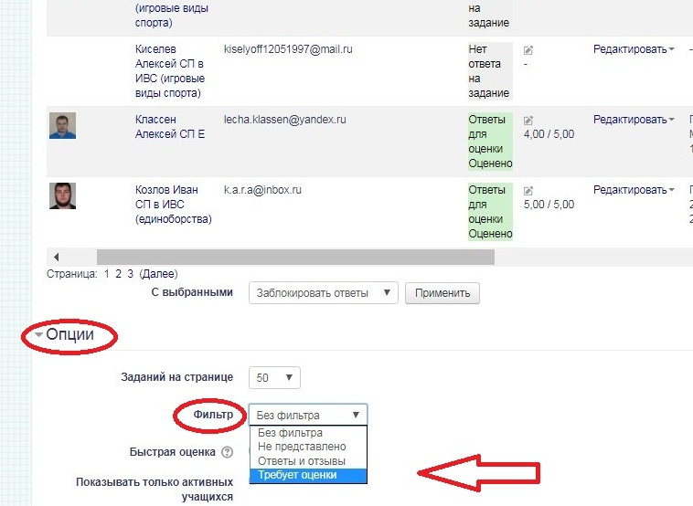
Чтобы в списке отображались только неоцененные работы студентов, следует выбрать в выпадающем меню «Фильтр» категорию «Требует оценки». После выбора нужной категории страница перезагружается и отображается примененный фильтр.
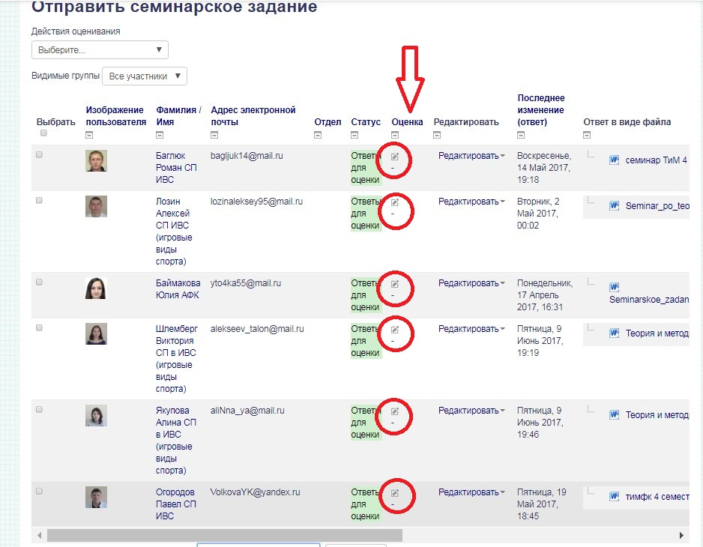
Для непроверенных работ характерен статус «Ответы для оценки» и прочерк в столбце под заголовком «Оценка».
При работе с таблицей можно также воспользоваться сортировкой по различным настраиваемым параметрам:
1. Сортировка по фамилии (от А до Я или в обратном порядке).
Чтобы применить сортировку по алфавиту, нужно нажать на заголовок столбца «Фамилия/Имя», страница перезагрузится и применится данная сортировка.
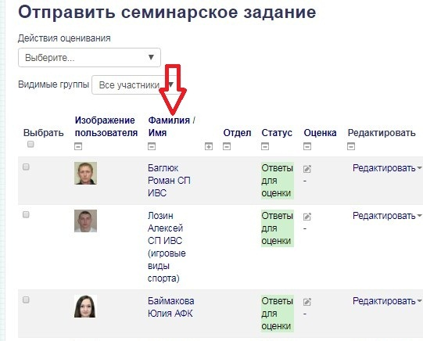
2. Сортировка по дате отправки заданий. Данная сортировка может быть полезна при выявлении студентов, отправивших задания в срок либо позднее срока, обозначенного в графике изучения курса.
